ММКС-100-5 комплекс измерительный
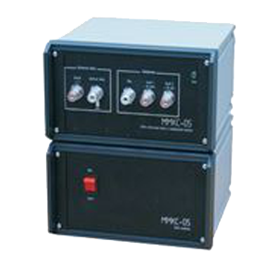
Комплекс предназначен для определения магнитных характеристик сердечников, изготовленных из магнитомягких аморфных сплавов, прецизионных сплавов, электротехнических сталей, а также накопления и обработки результатов измерений.

Основные технические характеристики
- температура окружающей среды плюс 25±10°С;
- относительная влажность воздуха от 30 до 80% при температуре до плюс 35°С;
- атмосферное давление от 75 до 105 кПа.
- комплекс работает от сети переменного тока 220В (+10;-15)% частотой (50±1) Гц с заземляющим проводом.
- потребляемая мощность, не более -180 В·А.
- масса комплекса (без учета управляющей ЭВМ)- не более 9,5 кг.
- габаритные размеры комплекса:
- измерительный блок - не более 280x165x260 мм без учета длин кабелей и разъемов (ДxВxШ).
- силовой блок - не более 280x165x260 мм без учета длин кабелей и разъемов (ДxВxШ)

